憤怒鳥

◎聲控旋轉真奇妙，吶喊玩具DIY◎

學校名稱：高雄市三民國小
指導老師：施美如、林瑜娟、林憲群 宋興立、呂文郁、林麗琳
陳寶卿老師

一、旨趣：
1.「憤怒鳥」的風行，促使我們興起吶喊玩具DIY的想法，藉以紓解憤怒 情緒。
2. 吶喊玩具「憤怒鳥」製作簡單，可隨身攜帶，又可發出聲響帶動旋轉，引發孩子的興趣。
3. 可深入探討發現不同材質的利用，製造動力力矩旋轉的效果。

二、實驗器材：紙杯、牙籤、膠帶、小紙條(輕的紙張)、圖釘、小珠子
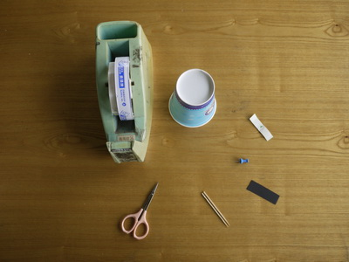

三、製作過程：

（1）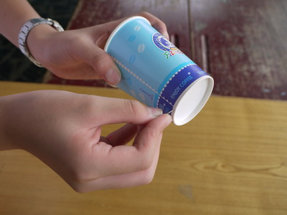 | 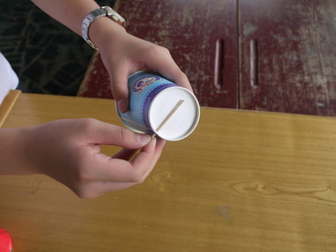  （2） |  | 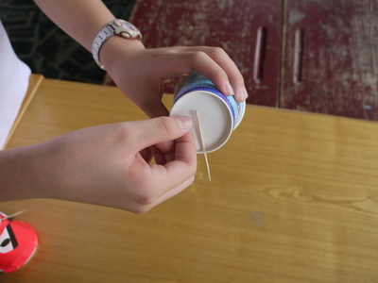  （3）
用圖釘將紙杯底部側邊穿一個小洞。 | 將牙籤鈍端由紙杯側邊穿入紙杯底部。 |  | 用膠帶將牙籤固定在紙杯底部。
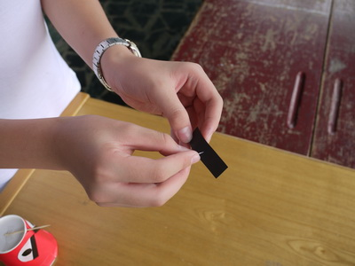  （4） |  | 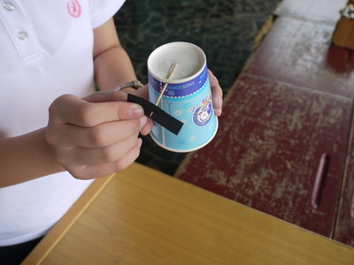  （5） |  | 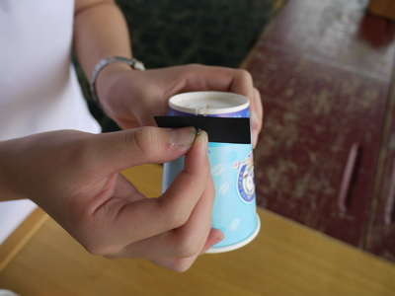  （6）
小紙條利用圖釘穿出一個小洞。 |  | 將小紙條穿入牙籤。 |  | 最後用小珠珠穿進牙籤固定。

作品完成圖：
圖(1) 圖(2)
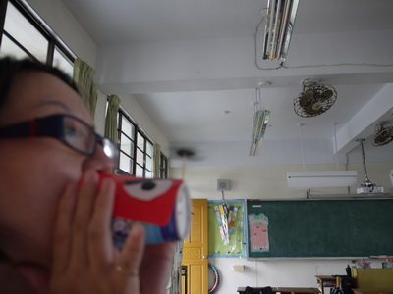
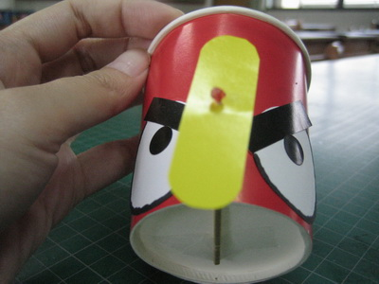

四、原理探討：
人的聲帶振動產生聲波，而聲波必須靠空氣等介質來傳遞。當紙杯內的空氣振動時就會產生聲音，此時聲波在紙杯內反射，會產生增強的效果，這種現象就稱為「共鳴」。
藉由紙杯內空氣振動的來回刮動而造成水平運動，會促使紙杯底部振動，並同時讓牙籤凹槽(動力力矩)產生上下振動也就是垂直振動，如圖(1) 。此時垂直與水平二種振動並不平均，使得用於固定小紙條，位於中心點的牙籤成為橢圓形軌跡的振盪，進而帶動小紙條轉動，如圖(2)。
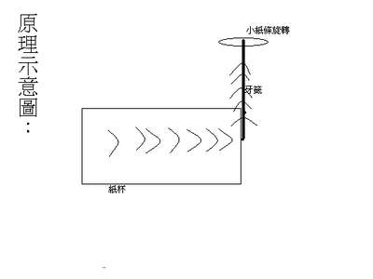
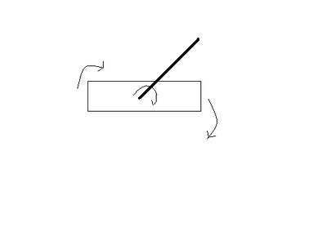
圖（1）
圖（2）
圖（1）
圖（1）
圖（2）

五、概念延伸：
利用動力力矩產生上下振動的另一種設計，也是一個有趣的科學玩具，取一條棉線纏繞在一枝竹筷上，前端固定一枝垂直竹筷子的小木棒並裝上螺旋槳(小紙片)，再用另一枝竹筷來回摩擦造成螺旋槳的旋轉運動。因摩擦時，除了凹槽造成上下的振動（垂直振動），也包括來回刮動所造成的水平運動。此二種振動並不平均，使得垂直的小木棒成為橢圓形軌跡的振盪，進而帶動螺旋槳(小紙片)轉動。
如果受到摩擦凹槽的方向或施力方向的影響，就會產生不同方向的振盪，而造成螺旋槳的旋轉方向改變。所以想要控制螺旋槳的旋轉方向，則可以改變摩擦方式，例如：往前摩擦時，摩擦方向是由左向右，螺旋槳會順時針轉；往回摩擦則為逆時針轉。

